Sustainable Finance nach der UN-Klimakonferenz 2021 „COP26“

Impulspapier der Finanzplatz München Initiative

Der Umbau der Wirtschaft hin zu klimaneutralen Prozessen erhöht flächendeckend die Wertschöpfung im Land und schafft mit nachhaltigen Produkten und Dienstleistungen neue Arbeitsplätze. Die fpmi unterstützt eine stufenweise Einführung der nichtfinanziellen Berichterstattung, wenn sie sich in der ersten Ausbaustufe auf ökologische Kernzielgrößen und auf Unternehmen ab 500 Mitarbeiter beschränkt. Eine stufenweise Erweiterung der Kennzahlen kann erfolgen, sobald stabile Entwürfe von Basisregulierungen bei der Taxonomie vorliegen.

Die UN Climate Change Conference (COP26) und die Berichterstattung darüber haben erneut unterstrichen, dass wir vor einer notwendigen, umfassenden industriellen Revolution stehen, die fast alle Wirtschaftsbereiche erreichen wird. Davor hatten die Bemühungen des Weltklimarats und anderer Institutionen gezeigt, dass die getroffenen Maßnahmen nicht ausreichen, um die Erderwärmung unter 2 Grad bis 2100 zu halten bzw. den Temperaturanstieg auf 1,5 Grad zu begrenzen. Mit COP26 sind die Staaten der Welt neue Selbstverpflichtungen zum Klimaschutz, sogenannte Nationally Determined Contributions (NDCs), eingegangen. Dabei wird auf ein Klimaziel von ca. 1,8 Grad im Vergleich zur vorindustriellen Zeit hingearbeitet.
Die Bundesrepublik hat sich schon im Sommer zur Treibhausgasneutralität bis 2045 verpflichtet, Bayern und Baden-Württemberg haben sogar eine Klimaneutralität bis 2040 angekündigt.
Die Präsidentschaft von COP26, das Vereinigte Königreich, hat der Finanzindustrie eine tragende Rolle bei der beschleunigten Umgestaltung in eine treibhausarme Wirtschaftsform beigemessen.
Auf europäischer Ebene gibt es im Rahmen des EU Green Deal mit dem Aktionsplan der Kommission für nachhaltige Finanzierungen ein umfassendes Regulierungswerk, das sich teilweise noch in der Umsetzung befindet. Zu dem Maßnahmenpaket hat die Finanzplatzinitiative München bereits im April 2021 Stellung bezogen. Das Positionspapier „Sustainable Finance – Ist das Gesetzespaket zu stemmen?“ ist auf www.fpmi.de abrufbar.
In dieser Kommentierung geht es um eine Lagebetrachtung nach weiteren sechs Monaten und insbesondere nach COP26.
Eine Reihe von Regulierungsmaßnahmen für die Finanzindustrie ist bereits final verabschiedet Taxonomie-VO, Offenlegungs-VO, MIFID II/IDD Änderungen bezüglich der Nachhaltigkeitspräferenzen.
Im Zuge der Sustainable Finance Disclosure Regulation (SFDR) bzw. Offenlegungs-VO muss die Finanzindustrie im Kern Produkte in drei Kategorien als nachhaltig klassifizieren, damit sie als nachhaltig verkauft werden dürfen: 1) Finanzprodukte mit ökologischen oder sozialen Merkmalen (Artikel 8 – light green), 2) Nachhaltige Finanzprodukte mit einer angestrebten Nachhaltigkeitswirkung (Artikel 9 – dark green) und 3) Sonstige Finanzprodukte.
Derzeit definiert die Taxonomie-VO nur teilweise, welche Aktivitäten in einem Unternehmen als nachhaltig zu bezeichnen sind. Um finanzielle Mittel aber nachhaltig investieren zu können, bedarf es entsprechender Daten von Unternehmen.
Ab August 2022 wird die Nachhaltigkeitspräferenz bei Anlageprodukten von Banken und Versicherungen erhoben. Diese Maßnahme zielt darauf ab, dass zukünftig Berater die Nachhaltigkeitspräferenz ihrer Kunden bei der Produktvermittlung erheben müssen.
Ab Juli 2023 müssen Fonds- und Lebensversicherungsgesellschaften auf Unternehmensebene zusätzlich die nachteiligen Auswirkungen ihrer Investitionen auf Nachhaltigkeit berichten. Diese Zielgrößen sollen von Unternehmen der Realwirtschaft in der nichtfinanziellen Berichterstattung nach der Richtlinie zur Nachhaltigkeitsberichterstattung - Corporate Sustainable Reporting Directive (CSRD) - berichtet werden. (Zielgrößen ‚Principle Adverse Impacts‘ nach der Offenlegungs-VO, siehe Anhang I).
Mit der CSRD wird beabsichtigt, die Daten zur Taxonomie einheitlich zu erheben. Durch Änderung der Transparenzrichtlinie wird die Veröffentlichungspflicht auf alle an geregelten Märkten notierten Unternehmen, auch kapitalmarktfinanzierte KMUs, erweitert. Die Daten sollen in der nichtfinanziellen Berichterstattung in einer maschinenlesbaren Form von Unternehmen mit mehr als 250 Mitarbeitern veröffentlicht werden. Dies jedoch mit gesonderten, geminderten Anforderungen, denn für andere KMUs soll die reduzierte Veröffentlichung freiwillig sein. Allerdings ist davon auszugehen, dass Kapitalgeber und realwirtschaftliche Wertschöpfungspartner auch von dieser Zielgruppe Taxonomie-konforme Daten anfordern, da sie ohne diesen Schritt eigene Berichtspflichten nicht erfüllen können.
Zeitliche Abfolge der EU Regulierung als Zwickmühle
Die Finanzindustrie hat ein großes Interesse an diesen Daten und ab Juli bzw. August 2022 ist sie aufgrund der Offenlegungs-VO, Taxonomie-VO und der MIFID II Änderungen dazu verpflichtet, diese Daten zu veröffentlichen oder bei der Nachhaltigkeitspräferenzabfrage der Kunden im Beratungsgespräch zu verwenden. Für die Unternehmen bedeutet diese Berichtspflicht einen erneuten und erheblichen zusätzlichen Aufwand. Systematische Darstellungen und Leitfäden dazu, wie die betroffenen Unternehmen damit umgehen können, stehen bisher nicht zur Verfügung und sich auch nicht ohne Weiteres erstellbar.
Nach dem Entwurf der CSRD vom April 2021 (siehe Anhang II) sollen technische Durchführungsmaßnahmen für große Unternehmen bis zum 31. Oktober 2022 und für kleinere und mittlere Unternehmen bis zum 31. Oktober 2023 umgesetzt werden. Die Berichtspflicht soll für große Unternehmen ab dem 1.1.2024 für das Geschäftsjahr 2023 gelten und für kleine und mittlere Unternehmen am 1.1.2026 beginnen.
Wie können die Gesetzespakete für die Real- und die Finanzwirtschaft gestemmt werden?
- Einigung auf ökologische Kern-Zielgrößen bis Oktober 2022, umfassende Berichterstattung nach sorgfältiger Planung und Umsetzung
Die zentrale Zielsetzung ist, dass der europäische Kontinent bis 2050 klimaneutral wird. Im Interesse der Finanz- und Realwirtschaft sollte darauf bis zum Erlass der CSRD bis Oktober 2022 der Fokus gelegt werden und in der Folge die weiteren Dimensionen (Soziales und Gute Unternehmensführung) mit großer Sorgfalt, ohne Zeitdruck, wenn möglich im internationalen Kontext, unter weitestmöglicher Begrenzung der Anforderungen und in Verbindung mit sorgfältigen Folgenabschätzungen bzgl. der praktischen Handhabbarkeit ausgearbeitet werden. Damit könnte die ökologische, nichtfinanzielle Berichterstattung von großen Unternehmen mit mehr als 500 Mitarbeitern ab 1.1.2024 auf ein einheitliches Fundament gestellt werden.

- Gemeinsam Aufklärung und Bildung verstärken
Diese Revolution in der Umgestaltung ist eine Chance. Aufklärung und Informationsaustausch sind ein wichtiger Schritt, damit alle Parteien verstehen, weshalb gewisse Prozesse, z. B. die Datengewinnung, wichtig sind. Gemeinsame Anstrengungen wie Workshops mit Unternehmen können von der Real- und der Finanzwirtschaft zusammen unternommen werden. Die Ermittlung der notwendigen Daten sollte handhabbar gemacht werden, so dass der Druck auf Unternehmen abnimmt. Inwiefern die Berichterstattung der Unternehmen über 500 Mitarbeiter auf kleinere Betriebe ausgeweitet werden kann, sollte nach Implementierung untersucht werden. Außerdem sollte evaluiert werden, welchen positiven Einfluss diese Einzelmaßnahmen auf die Nachhaltigkeit haben. Diese Erfahrungen könnten dann über Berufsschulen bis hin zu Hochschulen und über IHKs, HWKs, regionale Banken und weitere Netzwerke aufgezeigt werden, so dass Betriebe informiert werden und verstärkt grüne Technologien einsetzen. Eine verpflichtende Berichterstattung für Unternehmen unter 500 Mitarbeitern sollte bis dahin allerdings nicht eingeführt werden.

- Standardisierung im Berichtswesen kann auch Vereinfachung bedeuten
Börsennotierte Unternehmen werden heute von einer Vielzahl von Datenanfragen konfrontiert. Ein einheitlicher Standard könnte den Aufwand für die Unternehmen reduzieren, wobei ein globaler Standard das Ziel bleiben muss. Europa setzt heute den Maßstab für nachhaltige Investitionen und ist am weitesten fortgeschritten.

- Umbau der Wirtschaft als wertschöpfende Chance
Entscheidend ist, dass die Energie der Unternehmer und Unternehmen auf die Veränderung der Real- und Finanzwirtschaft, also auf die Produktions- und Dienstleistungsprozesse, auf die Einkaufspolitik und die Zulieferketten gelegt wird. Viele weitreichende Schritte wurden und werden unternommen. Es ist notwendig die gesamte Breite der Gesellschaft und der Unternehmen dabei mitzunehmen, aber die Umgestaltung der Wirtschaft darf die Akteure auch nicht überfordern. Veränderung bedeutet Chance, Chance auf beschleunigte Innovation, auf beschleunigte Investitionen, auf erhöhte regionale Wertschöpfung gerade von Handwerksbetrieben. Es bedeutet Umweltrisiken zu reduzieren und Schäden zu vermeiden, sei es in der Landwirtschaft, in der Infrastruktur oder an Gebäuden. Es bedeutet Energieimporte zu reduzieren und als Wirtschaft autarker und regionaler zu werden, die Wertschöpfung im Land zu erhöhen.
Die fpmi fordert:
- Die stufenweise Einführung von Berichtspflichten nach sorgfältiger Prüfung und eine vollständige inhaltliche Abstimmung der CSRD, Taxonomie, Offenlegungs-VO und anderer Nachhaltigkeitsregelungen. Ein Climate-first-Ansatz, der auch die Offenlegungs-VO für die anderen Dimensionen ausklammert, wird nicht befürwortet. Stufe 1 sollten die Zielgrößen nach der Offenlegungs-VO (Principle Adverse Impacts) sein, Stufe 2, soweit sie vollständig definiert ist, die ökologische Taxonomie.
- Die Berichtspflicht der ökologischen Kerndaten analog den Principle Adverse Impacts der Offenlegungs-VO zuerst einzuführen, damit die Kernberichtspflichten der Finanzindustrie erfüllt werden können, um auch dem Kernanliegen der Klimaneutralität Europas bis 2050 Rechnung zu tragen.
- Die Berichtspflicht auf diese Unternehmen zu konzentrieren, die für die Finanz- und Versicherungsindustrie die oberste Priorität haben: An börsennotierte Unternehmen. Unternehmen mit mehr als 500 Mitarbeitern, die nicht börsennotiert sind, können in einem zweiten Schritt berücksichtigt werden. Für alle weiteren Unternehmen muss die Berichtspflicht freiwillig bleiben.
- Die Berichterstattung sollte gemeinsam mit dem Lagebericht erfolgen, kann aber auch außerhalb des Berichts erfolgen, muss aber maschinenlesbar sein. Die Veröffentlichung sollte im Geschäftsbericht verortet sein.
- Die Bereitschaft einer kollaborativen oder partnerschaftlichen Zusammenarbeit zwischen internationalen Gremien zur Vereinfachung, damit eine global einheitliche Standardsetzung erreicht werden kann, muss auch weiterhin das Ziel sein.
Anhang I – Principle Adverse Impacts (Zielgrößen nach der OffenlegungsVO)
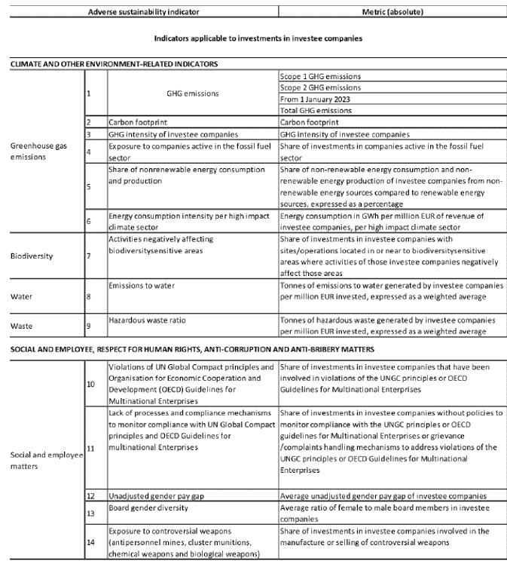
Anhang II - CSRD Proposal (April 2021)
Artikel 19c Standards für die Nachhaltigkeitsberichterstattung für KMU.
Die Kommission erlässt delegierte Rechtsakte nach Artikel 49, um Standards für die Nachhaltigkeitsberichterstattung vorzusehen, die den Kapazitäten und Merkmalen kleinerer und mittlerer Unternehmen angemessen sind. In diesen Standards für die Nachhaltigkeitsberichterstattung ist spezifiziert, welche Informationen nach den Artikeln 19a und 29a kleine und mittlere Unternehmen im Sinne von Artikel 2 Nummer 1 Buchstabe a melden. Den in Artikel 19b Absätze 2 und 3 festgelegten Kriterien wird dabei Rechnung getragen. Darüber hinaus wird gegebenenfalls die Struktur spezifiziert, in der diese Informationen zu melden sind. Die Kommission nimmt diese delegierten Rechtsakte bis spätestens 31. Oktober 2023 an.

